22.12.2023

Agnieszka Szynalik, Elżbieta Wierciak

W ostatnim tygodniu próbowałyśmy rozwiązać problem dłuższego wykonywania się DAGu, który powinien mieć zrównoleglone obliczenia. By to osiągnąć, używając dużego zbioru danych (1.87 GB) uruchomiłyśmy ponownie dwa DAGi – simple_spotify_dag oraz spotify_dag.

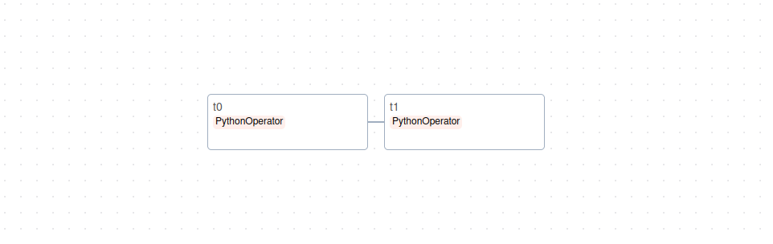

Rys.1 Schemat simple_spotify_dag

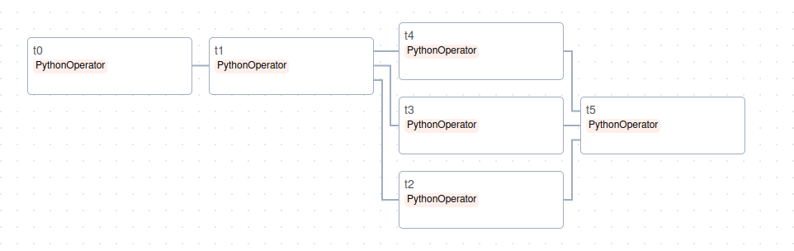

Rys.2 Schemat spotify_dag

Niestety, jak we wcześniejszych przypadkach, wbrew oczekiwaniom, simple_spotify_ag wykonał się szybciej – 2:57, natomiast czas wykonania spotify_dag wynosił 53:30.

Kolejnym krokiem naszego projektu będzie podjęcie dalszych prób znalezienia powodu, z którego wynikają takie czasy.